Исполнение бюджета Гигантовского сельского поселения Сальского района
за
2014 год

Реализация утвержденных Главой
Гигантовского сельского поселения основных направлений
бюджетной и налоговой политики в 2014
году (постановление от 19.09.2013 № 346)
Направления бюджетной политики | Результаты исполнения по бюджету Гигантовского сельского поселения Сальского района в 2014 году

Наращивание налогового потенциала | Собственные налоговые и неналоговые доходы бюджета Гигантовского сельского поселения Сальского района в 2014 году исполнены в сумме 23261,7тыс.рублей с исполнение плановых назначений 101,6%

ПРОГРАММНО-ЦЕЛЕВОЙ МЕТОД
БЮДЖЕТНОГО ПЛАНИРОВАНИЯ
Взвешенная долговая политика
Новые формы
муниципальных
учреждений

На реализацию 11 муниципальных программ в Гигантовском сельском поселении направлено 22078,3тыс.рублей или 61,2 процента всех расходов бюджета Гигантовского сельского поселения Сальского района

Планируемые долговые обязательства на 1 января 2015 года составили 0,0 тыс. рублей и муниципальный долг отсутствует.

• На конец 2014 года в Гигантовском сельском поселении в новом статусе фукционировали 2 муниципальных учреждения
Предоставление
качественных
бюджетных
услуг

• Из местного бюджета в 2014 году выделено субсидий бюджетным учреждениям на сумму 10815,1тыс. рублей, в их числе на муниципальное задание- 10765,6 тыс. рублей. Фактическое исполнение объема бюджетных средств, выделенных в виде субсидий, составило 100%
Динамика поступления налоговых и неналоговых

доходов местного бюджета
тыс. руб.
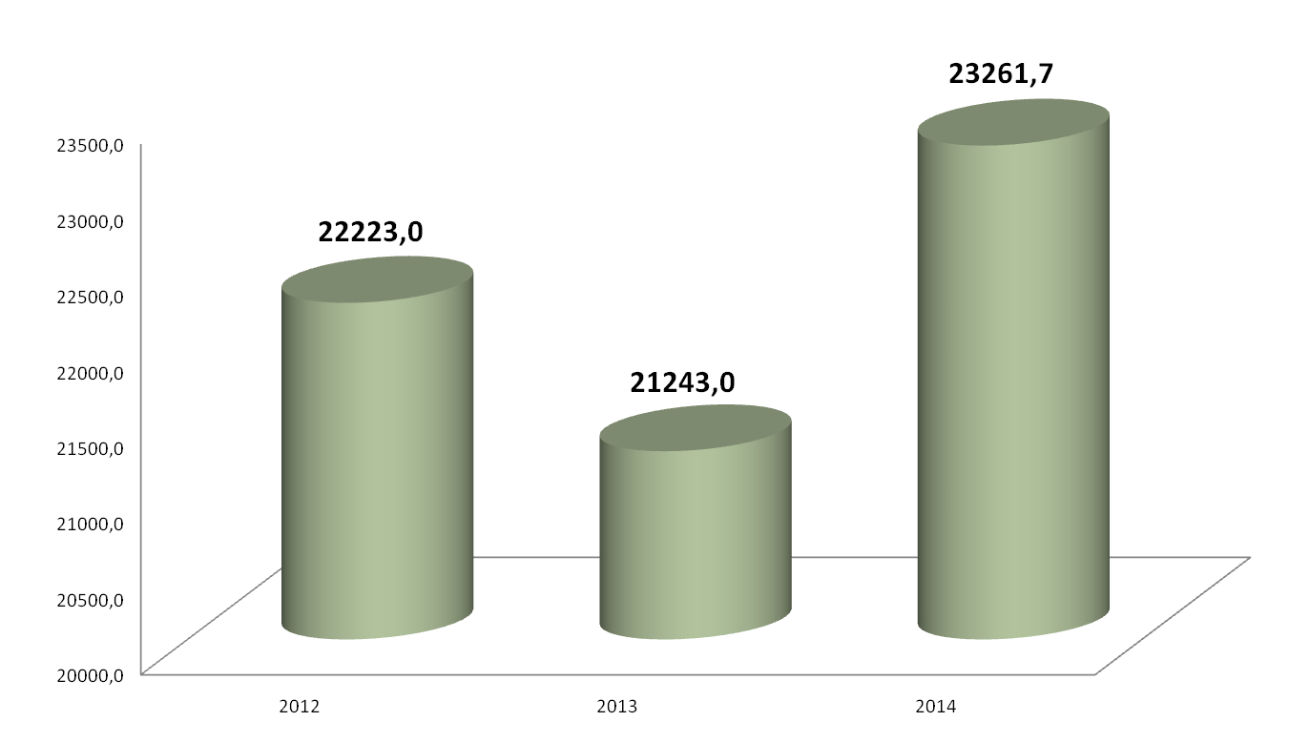

Бюджетообразующими налогами территории являются:

1) налог на доходы физических лиц, удельный вес которого в общем объеме собственных доходов за 2014 год составил 33,0 процента;
2) имущественные налоги, которые составили 42,9 процента.

НДФЛ Имущественные налоги

тыс. руб. тыс. руб.

Наибольший удельный вес в общем объеме собственных доходов бюджета Гигантовского сельского поселения Сальского района за 2014 год занимают
налоговые доходы – 87,0 процента.

Структура собственных налоговых доходов

2013 2014
тыс. руб. тыс. руб.

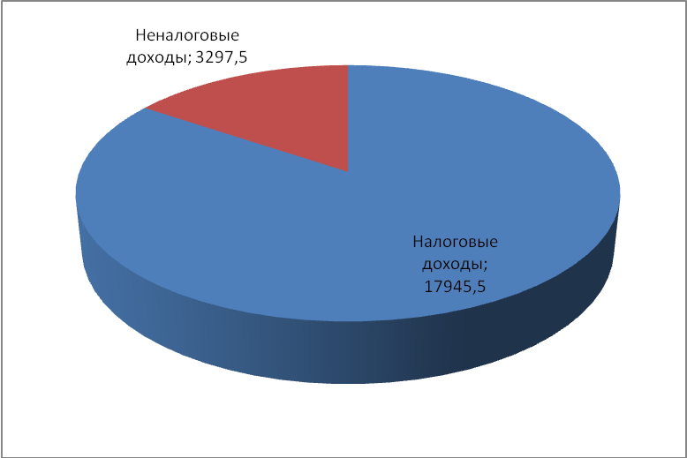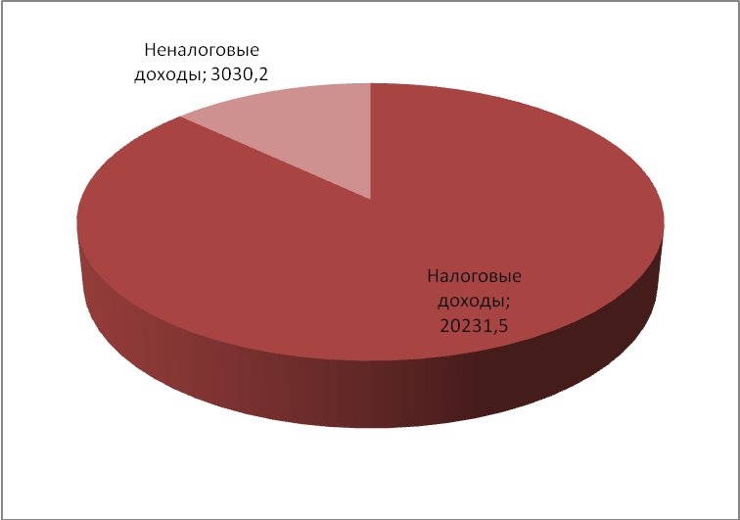

Динамика поступлений налога, взимаемого в связи с применением упрощенной системы налогообложения в части бюджета Гигантовского сельского поселения Сальского района в сопоставимых условиях

Динамика безвозмездных поступлений Гигантовского сельского поселения Сальского района от других бюджетов бюджетной системы Российской Федерации за 2014 год

Динамика расходов бюджета Гигантовского сельского поселения
Сальского района в 2012-2014 годы

Структура расходов бюджета Гигантовского сельского поселения Сальского района в 2014 году

РАСХОДЫ,всего: 36100,6 тыс.рублей

1)Общегосударственные расходы – 9292,8 тыс.руб. или 25,7%
2)Национальная оборона – 617,6 тыс.руб.или 1,7%
3)Национальная безопасность и правоохранительная деятельность – 1014,9 тыс.руб. или 2,8%
4)Национальная экономика – 2642,8 тыс.руб. или 7,3%
5)ЖКХ-10960,5 тыс.руб. или 30,4%
6)Культура – 10815,1тыс.руб. или 30,0 %
7)Социальная политика -353,0 тыс.руб. и 1,0%
8)Физическая культура и спорт – 366,8тыс.руб.или 1,1%

Реализация муниципальных программ Гигантовского сельского поселения и непрограммных расходов
Всего расходов
2013(факт)-37480,5тыс.рублей |  | 2014(факт)-36100,6тыс.рублей
27688,1 тыс.рублей | 22078,3 тыс.рублей
9792,4 тыс.рублей | 14022,3 тыс.рублей
- расходы бюджета Гигантовского сельского поселения Сальского района, формируемые в рамках муниципальных программ Сальского района

- непрограммные расходы бюджета Гигантовского сельского поселения Сальского района

